igus apre la fiera digitale delle novità 2020

Oltre 100 innovazioni motion plastics mostrano come i clienti oggi possono risparmiare sui costi e migliorare la tecnologia

Nello stand virtuale, igus presenta oltre 100 innovazioni e ampliamenti di gamma motion plastics. Lo stand di circa 400 metri quadrati è accessibile via Internet e offre - in formato digitale - molte informazioni sul tema "Tech Up, Cost down". La fiera fa parte dell'offerta di supporto digitale per i clienti, che possono prenotare anche - sempre presso lo stand - visite guidate personali, colloqui singoli o di gruppo.

igus mostra ai visitatori della fiera virtuale come i polimeri ad alte prestazioni possono aumentare la durata d'esercizio e ridurre i costi delle loro applicazioni in movimento. "Quando una fiera dopo l'altra è stata cancellata, fin da subito ci è stato chiaro che avremmo dovuto creare la nostra fiera e condividerla con il mondo, da Colonia", spiega Frank Blase, amministratore delegato di igus GmbH. Quindi presso la sede principale di Colonia, igus ha allestito uno stand di 400 metri quadrati, mettendolo a disposizione dei visitatori, in rete, all'indirizzo exhibition.igus.it. Lo stand è aperto ai visitatori. Nelle singole stazioni, i visitatori possono visualizzare alcune schede e visionare brevi clip per immergersi nel mondo delle motion plastics, dai cavi SPE progettati appositamente per catene portacavi, alle guide telescopiche interamente in polimero o a soluzioni smart plastics intelligenti. Dei collegamenti rimandano a informazioni più dettagliate di carattere tecnico e ad altri video, sul sito web.

Stand reale, visita virtuale
La fiera virtuale fa parte dell'ampia offerta di consulenza digitale di igus. Chi desidera informazioni individuali e dettagliate può fissare un appuntamento e visitare lo stand virtuale in Internet, con un tecnico-commerciale. E' anche possibile, presso lo stand, fissare un colloquio personale con un esperto di prodotto o di settore, senza muoversi dalla scrivania. L'esperto guida tramite tablet attraverso lo stand della fiera, e, ricorrendo direttamente ai prodotti in esposizione, può illustrarne l'impiego nelle macchine della fiera. Inoltre, lo stand è la base per una serie di tutorial e webinar, che consentono ai clienti di approfondire le proprie conoscenze sulle motion plastics di igus. Maggiori informazioni sulla igus Academy sono disponibili alla pagina https://www.igus.it/info/igus-academy.

Relazioni Stampa igus GmbH (Germania)  Oliver Cyrus  Head of PR and Advertising  Anja Görtz-Olscher  PR and Advertising  igus® GmbH  Spicher Str. 1a  51147 Cologne  Tel. 0 22 03 / 96 49-459 or -7153  Fax 0 22 03 / 96 49-631  ocyrus@igus.net  agoertz@igus.net  www.igus.de/presse  Relazioni Stampa igus Srl (Italia)  Marie Olyve  Marketing & Communication Dept.  igus® S.r.l. con socio unico  via delle rvedine, 4  23899 Robbiate (LC)  Tel. +39 039 5906 266  molyve@igus.net  www.igus.it/press | INFORMAZIONI SU IGUS:  igus GmbH è leader mondiale nella produzione di sistemi per catene portacavi e di cuscinetti in polimero. Impresa a conduzione familiare con sede a Colonia (Germania), igus ha filiali in 35 paesi e conta circa 4.150 dipendenti in tutto il mondo. igus produce “motion plastics”, ovvero componenti plastici per l’automazione, che hanno generato nel 2019 un fatturato di 764 milioni di euro. Igus gestisce i più grandi laboratori di test del settore per poter offrire soluzioni e prodotti innovativi, sviluppati in base alle esigenze del cliente.  I termini "igus", “Apiro”, "chainflex", "CFRIP", "conprotect", "CTD", “drygear”, "drylin", "dry-tech", "dryspin", "easy chain", "e-chain", "e-chain systems", "e-ketten", "e-kettensysteme", "e-skin", “e-spool”, "flizz", “ibow”, “igear”, "iglidur", "igubal", “kineKIT”, "manus", "motion plastics", "pikchain", "plastics for longer life", "readychain", "readycable", “ReBeL”, "speedigus", "triflex", "robolink", "xirodur" e "xiros" sono marchi protetti ai sensi delle leggi vigenti sui marchi di fabbrica nella Repubblica Federale Tedesca e in altri paesi, ove applicabile.

Didascalia:

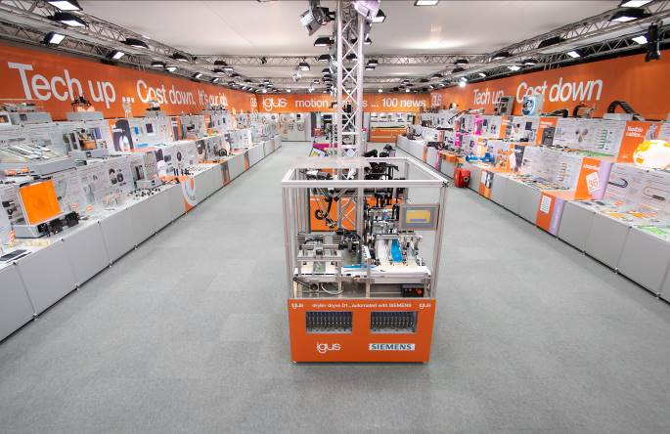
Foto PM2420-1
Una visita virtuale allo stand della fiera di igus: 150 display e 40 video informano i visitatori in merito alle oltre 100 novità motion plastics. (Fonte: igus GmbH)

